Урок математики в 8 классе с применением компьютерных технологий.

2. Тема урока: «Ещё один способ построения графика квадратичной фуункции».
3.Цель урока: изучение основных способов преобразования графиков функций и их практического применения для построения графиков квадратичной функции.
- научить строить
4. Задачи.
Образовательные: в ходе исследовательской работы при непосредственной работе на компьютере пронаблюдать, сравнить и проанализировать изменения графика функции у(x) = x² и сделать вывод о построении графика функции способом его преобразований.
Развивающие: создать условия для развития таких аналитических способностей учащихся, как умение анализировать, сопоставлять, сравнивать, обобщать познавательные объекты, делать выводы; создать условия для развития памяти, внимания, воображения; содействовать формированию самостоятельной познавательной деятельности; содействовать развитию умений осуществлять рефлексивную деятельность.
создать условия для развития коммуникативных навыков через разнообразные виды речевой деятельности.
Воспитательные: способствовать развитию умения отстаивать свою точку зрения; способствовать развитию культуры взаимоотношений при работе в парах, группах, коллективе; содействовать повышению уровня мотивации на уроках через средства обучения;
Тип урока: изучение нового материала.
Оборудование: проекционный экран, проектор, программы «Microsoft Power Point» и «Agrapher», карточки с заданиями
Используемые технологии:
№ п/п | Название современных образовательных технологий, применяемых в УВП | Этапы урока, на которых технология применяется
1. | Компьютерные технологии. | Изучение нового материала
2. | Технология проблемного обучения. | Мотивационный этап. Формулировка темы, целеполагание.
3. | Исследовательская деятельность. | Изучение нового материала.
4. | Технология развития критического мышления. | Первичное закрепление полученных знаний.
5. | Здоровьесберегающие технологии. | Изучение нового материала.
Ход урока.
1. Мотивационно - организационный момент:
а) объявление темы и цели урока;
б) знакомство с содержанием работы и ходом ее выполнения.
Слайд №1.
2. Актуализация знаний.
Устная работа - под руководством учителя ученики заполняют пробелы в решении.
1.Выделите полный квадрат двучлена:
а) x² + 2x − 7 = x² + 2х + ... - 8 = (х +... )² – 8;
б) x² − 6x + 11 = ... – 2·... х + 9 + 2 = (х - ...)² + 2.
2) Постройте график функции y = x² + 4x – 5 по алгоритму:
Слайды № 2 - 3.
Первичное усвоение новых знаний.
Исследовательская работа в группах по карточкам-заданиям.
Карточка-задание №1. Проведите анализ изменения графика заданной функции в зависимости от формулы, вывод запишите рядом с формулой. Озаглавьте каждую группу преобразований.
ФОРМУЛА | ГРАФИК | ВИД ПРЕОБРАЗОВАНИЯ | ОБЩИЙ ВИД ФОРМУЛЫ
y = (x)² | 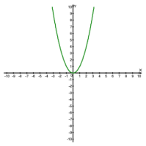 | нет | y = f (x)
у = (x)² + 3 | 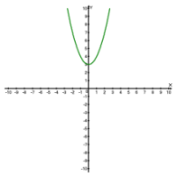 | сдвиг вверх  по оси OY  на 3 ед. масштаба | y = f (x) + n
y = (x)² − 3 | 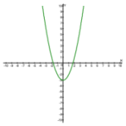 | сдвиг вниз  по оси OY  на 3 ед. масштаба | y = f (x) + n
y = 2(x)² | 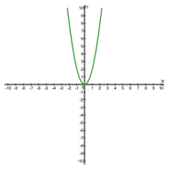 | растяжение  по оси OY | y = f (k⋅x), |k| > 1
y = 1/2(x)² | 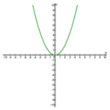 | сжатие  по оси OY | y = f (k⋅x), |k| < 1
Карточка-задание №2. Проведите анализ изменения графика заданной функции в зависимости от формулы, вывод запишите рядом с формулой. Озаглавьте каждую группу преобразований.
ФОРМУЛА | ГРАФИК | ВИД ПРЕОБРАЗОВАНИЯ | ОБЩИЙ ВИД ФОРМУЛЫ
y = (x)² | 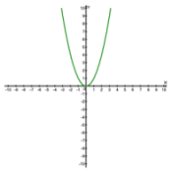 | нет | y = f (x)
у = (x − 3)² | 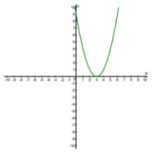 | сдвиг вправо  по оси OX  на 3 ед. масштаба | y = f (x - n)
y = (x + 3)² | 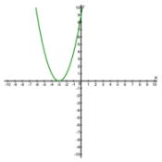 | сдвиг влево  по оси OX  на 3 ед. масштаба | y = f (x - n )
y = (2x)² | 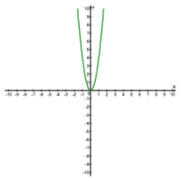 | сжатие  по оси OX | y = f (k⋅x), |k| > 1
y = (1/2x)² | 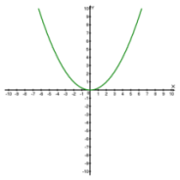 | растяжение  по оси OX | y = f (k⋅x), |k| < 1
4. Первичная проверка понимания.
Подведение итогов исследовательской работы.
В ходе проверки обсуждаются выводы, полученные в результате исследования изменения первоначального графика квадратичной функции в зависимости от изменения формулы функции.
Слайды №4-5.
5. Первичное закрепление.
Слайд №6 -9.
1. Выстройте соответствие между формулой, задающей функцию и ее графиком. Ученики рассматривают графики и формулы на слайде №6 и предлагают свои варианты ответов. Под руководством учителя приходят к единому мнению. В ходе выполнения первого задания уточняются и корректируются выводы, сделанные учащимися о преобразовании графиков относительно системы координат.
2. Постройте график функции:
a) y(x) = (x – 3)² + 2;
b) y(x) = x² + 4x – 5.
При выполнении второго задания ученики сталкиваются с проблемой:
выполнение двух последовательных преобразований графика квадратичной функции;
возможность выполнения преобразований графика после выделения полного квадрата двучлена. В ходе дискуссии под руководством учителя ребята находят пути для решения возникшей проблемы и самостоятельно выполняют задание в рабочих тетрадях. Проверка осуществляется с помощью слайдов самоконтроля № 7;8,9.
После проверки в качестве итога ученикам предлагается алгоритм построения графика квадратичной функции путем преобразований.
Слайд №10.
6.Физическая разминка. Зарядка для глаз.
Слайды №11-13.
Упражнения для физической разминки.
Для выполнения упражнений ученики встают на расстоянии вытянутой руки друг от друга.
На слайде № 11 один за другим появляются формулы. Ученики путем вытягивания рук вправо (влево), вверх (вниз) или комбинируя движения, передают характер преобразования функций.
Комплекс упражнений гимнастики для глаз.

7. Промежуточный контроль усвоения знаний и умений.
Самостоятельная работа учащихся над индивидуальными разноуровневыми заданиями. Приложение 1.
Перед выполнением работы ученикам предлагается выбрать вариант, соответствующий степени усвоения ими темы на данном этапе.
Слайд №12. Слайд №14

По мере выполнения заданий производится проверка работ с помощью листа-самоконтроля и оценивание достижений учеников. Ученики, раньше других успешно справившиеся с работой, могут дать консультации ученикам, столкнувшимся с затруднениями в ходе работы или выполнить более сложное задание. Приложение 2.
8.Итог урока. Рефлексия. Слайды №15; 16.

Самооценка, выставление оценок учащимся. Отношение учеников к уроку.
9.Задание на дом. Слайд №17.
1.§10-12. №№ 395 (a), 397 (в), 425 (б), 426 (г), 446 (б), 458 (в).
2.Задача. Постройте график функции y(x) = |x - 3| + 4 и найдите наименьшее значение функции.
Задание на дом содержат номера трех уровней сложности и проблемную задачу, которую предстоит решить на следующем уроке.
Приложение.
- Варианты для самостоятельной работы.
1 вариант.
- График, какой функции получится, если параболу y = (x)² перенести
- на 4 единицы масштаба влево;
- на 3 единицы масштаба вверх;
- на 2,5 единицы масштаба вправо и на 1 – вниз?
- Найдите координаты вершины параболы.
- y = (x – 7)²
- y = (x)² + 11
- y = (x + 12)² - 19
- Постройте график функции.
- y = (x + 2)² - 4
- y = x² + 6x + 9
2 вариант.
- График, какой функции получится, если параболу y = (x)² перенести
- на 3 единицы масштаба вправо;
- на 4 единицы масштаба вниз.
- на 2 единицы масштаба влево и на 1,5 – вверх?
- Найдите координаты вершины параболы.
- y = (x + 7)²
- y = (x)² – 11
- y = 3(x – 12)² + 19

- Постройте график функции.
- y = – (x – 2)² + 4
- y = x² – 4x + 1
3 вариант.
- График, какой функции получится, если параболу y = (x)² перенести
- на 2 единицы масштаба вправо;
- на 3 единицы масштаба вниз и на 1 – влево;
- на 0,5 единицы масштаба вправо и на 2,5 – вверх?
- Найдите координаты вершины параболы.
- y = (x + 17)²
- y = (2x)² – 21
- y = 1/2 (x – 12)² + 9
- Постройте график функции.
- y = –3(x + 2,5)² – 4
- y = x² – 8x + 15
- Карточки с дополнительными заданиями.
Карточка 1. Дана функция f (x) = 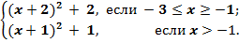
- Постройте график функции y = f (x);
- Перечислите свойства функции.

Карточка 2. При каких значениях коэффициентов b и c точка A(1; 2) является вершиной параболы y = x² + bx = c?

